BÁO CÁO THỰC HÀNH LAB 4: MÃ HÓA FEISTEL
1. Giới thiệu bài tập
Bài tập thực hiện xây dựng một hệ thống truyền tin bảo mật giữa hai máy Client (Máy Huy) và Server (Máy Trang). Mục tiêu chính là ứng dụng cấu trúc mã hóa Feistel để biến đổi nội dung tin nhắn trước khi truyền qua môi trường mạng bằng giao thức Socket trong Python.
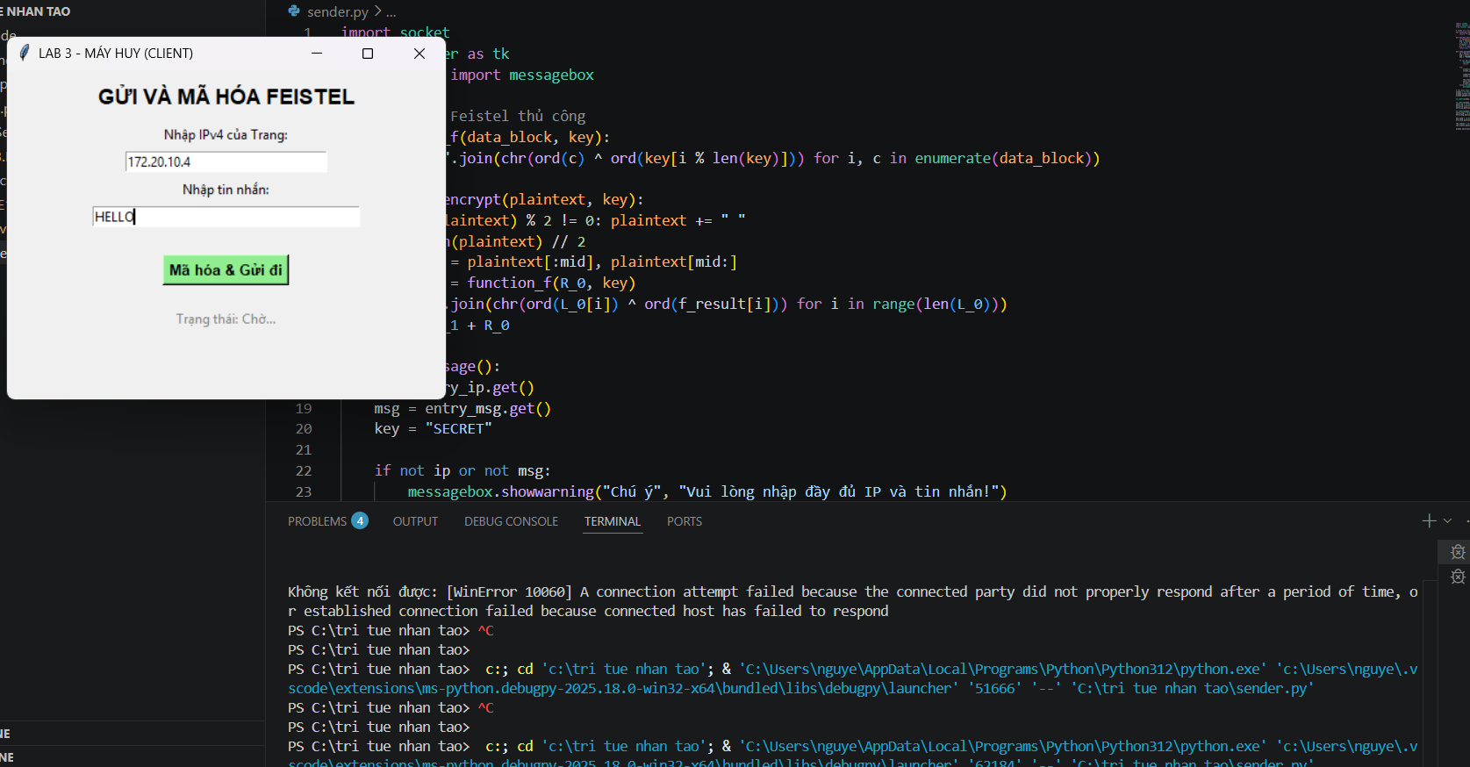2. Quy trình mã hóa và gửi dữ liệu
Tại máy gửi, dữ liệu văn bản thuần túy (Plaintext) sẽ được xử lý thông qua hàm mã hóa Feistel thủ công. Cụ thể, thông điệp được chia thành các khối, kết hợp với khóa bí mật (SECRET) qua phép toán XOR trong hàm $f$ để tạo ra bản mã.
Trong thử nghiệm đầu tiên, thông điệp "HELLO" sau khi nhấn nút "Mã hóa & Gửi đi" đã được chuyển đổi thành chuỗi ký tự "WO/LO". Việc mã hóa này giúp đảm bảo nếu có bên thứ ba can thiệp vào đường truyền, họ cũng không thể hiểu được nội dung gốc.
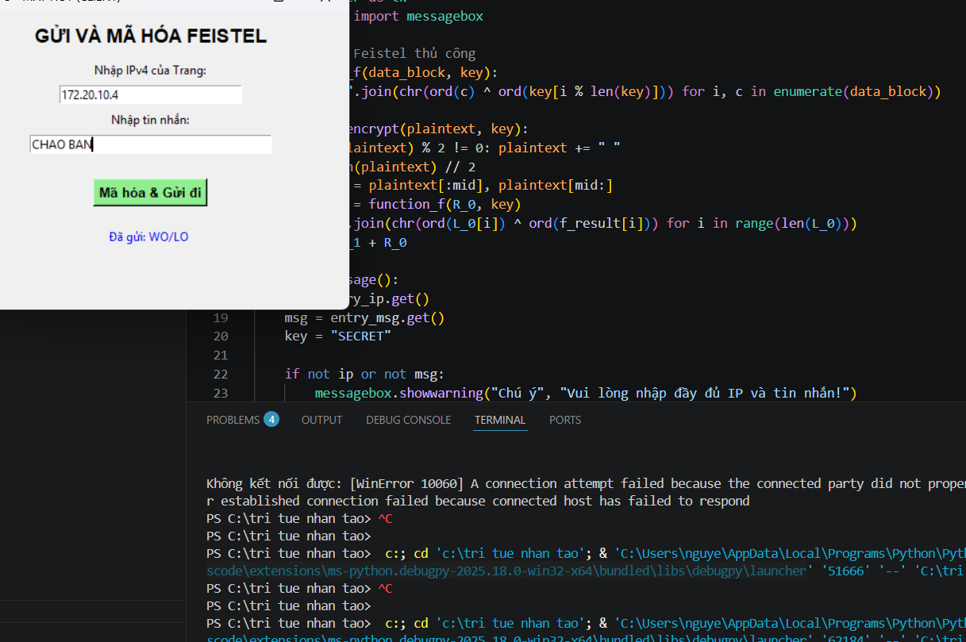
3. Quy trình nhận và giải mã dữ liệu
Tại phía máy nhận (Server), chương trình luôn ở trạng thái "Bắt đầu lắng nghe" trên cổng 12345. Khi kết nối được thiết lập từ địa chỉ IP của máy gửi, Server sẽ nhận được bản mã.
Hệ thống tự động thực hiện quy trình giải mã ngược lại với các bước mã hóa ban đầu. Kết quả thực tế cho thấy:
- Bản mã "WO/LO" được giải mã chính xác thành "HELLO".
- Bản mã "OOCS BAN" được giải mã chính xác thành "CHAO BAN".
- Bản mã "Rm" được giải mã chính xác thành "lam".
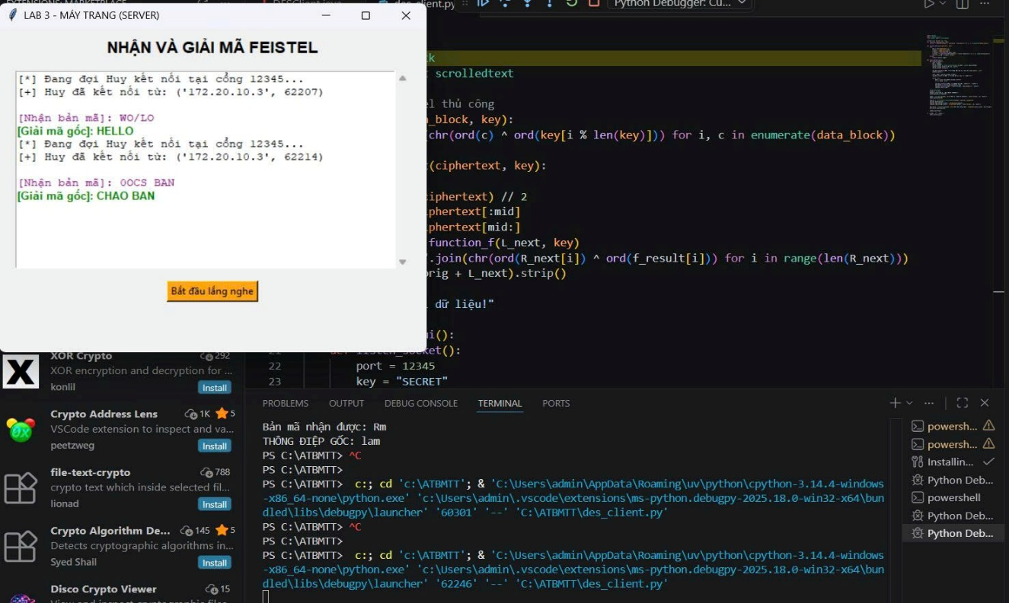
4. Đánh giá và Kết luận
Dựa trên các kết quả thử nghiệm, chương trình đã hoạt động ổn định và chính xác. Các thông điệp được truyền đi giữa hai máy tính khác nhau trong mạng nội bộ mà không gặp lỗi mất mát dữ liệu. Thuật toán Feistel tự triển khai đã thực hiện tốt vai trò bảo mật mức cơ bản, đảm bảo tính toàn vẹn và bí mật cho thông tin từ lúc gửi đến lúc nhận.

